Arbeitsmaterial **Wie lassen sich Dackel züchten?**

Ein Hundezüchter möchte einen kleinwüchsigen und kurzbeinigen Jagdgehilfen, der in Kaninchen- und Fuchsbauten eindringen kann (also einen Dackel), züchten. Er startet mit den Hundepärchen „Tiger& Bella“ sowie „Akky& Ella“. Ein solches Zuchtprogramm läuft über viele Generationen. Hier ist es verkürzt mit nur drei Generationen dargestellt.

1. Beschreibe, mit welcher Strategie der Züchter zum Erfolg kommt.

2. Nenne die Prinzipien, die der Züchter anwendet.

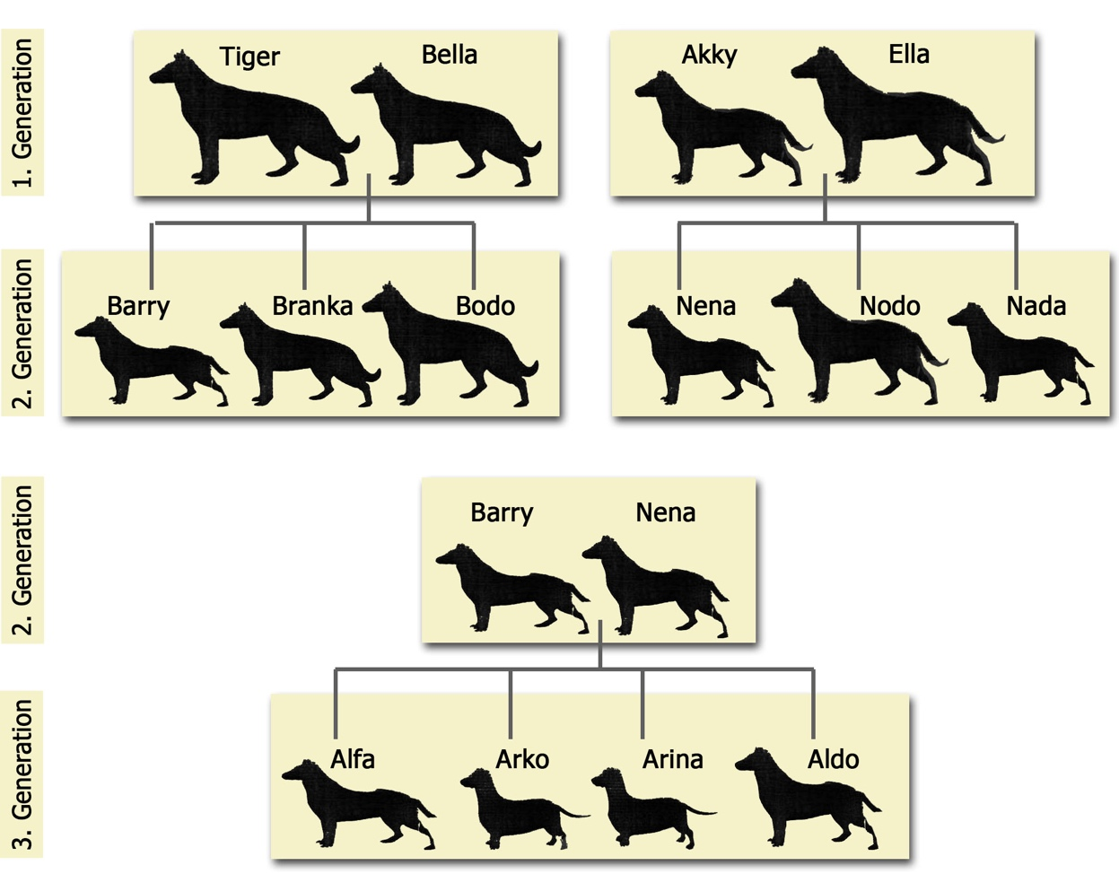

3. Erläutere, wie es dazu kam, dass aus scheuen und wenig unterwürfigen Wölfen im Zeitraum vor 20.000- 10.000 Jahren sozial unterwürfige Haushunde wurden.